БИЗНЕС-
КОНЦЕПЦИЯ

«Оказание услуг в сфере ногтевого сервиса»

Саратовская область

2023 год

1. Для организации деятельности по оказанию услуг в сфере ногтевого сервиса необходимо зарегистрироваться в качестве самозанятого или ИП
* Для оформления в качестве ИП постановка на учет осуществляется в отделении ИФНС по месту постоянной регистрации гражданина (лично, через МФЦ).
Список необходимых документов:
- документ, удостоверяющий личность (паспорт);
- ИНН;
- квитанция об уплате госпошлины в размере 800 руб. Сформировать квитанцию на уплату госпошлины можно с помощью сервиса «Уплата госпошлины» (С 01.01.2019 при направлении документов для государственной регистрации в форме электронных документов, в том числе через МФЦ, уплачивать государственную пошлину не требуется!).
- заявление по форме № Р21001:
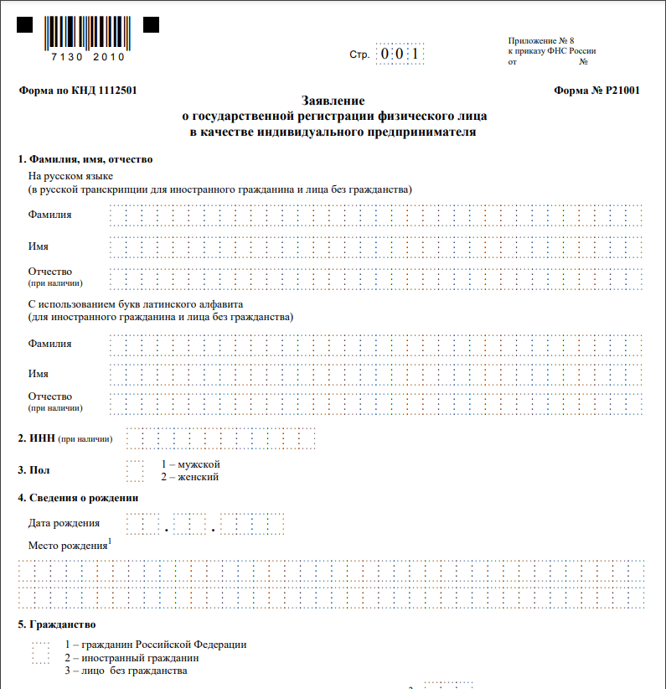

Также нужно определиться с видом предпринимательской деятельности (ОКВЭД).
Через 3 рабочих дня после подачи документов в налоговом органе можно получить лист записи ЕГРИП.
* Для оформления в качестве самозанятого достаточным будет установить приложение «Мой налог» на свой телефон. Приложение «Мой налог» можно скачать с Google Play Market или App Store.
Оформление в качестве самозанятого гражданина абсолютно бесплатное.
Размер налога на профессиональный доход – 4%.
Более подробную информацию о приложении можно получить на сайте ФНС России (https://npd.nalog.ru/app/):

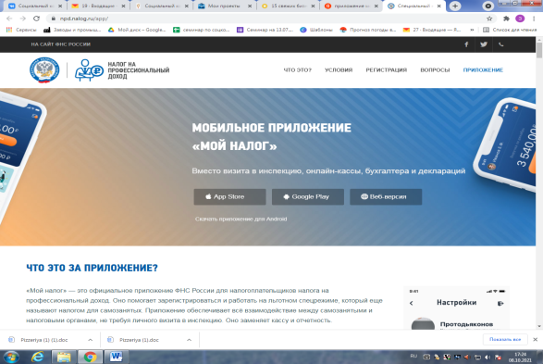

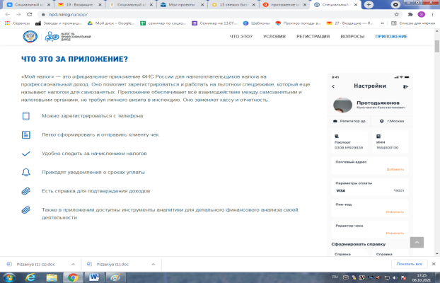

2. Выбрать место для осуществления предпринимательской деятельности.
Для открытия своего дела нужно выбрать населенный пункт, в котором проживает гражданин, а также выбрать место ведения деятельности (пример: арендовать помещение).

3. Рассчитать затраты, необходимые для реализации проекта
№  п/п | Наименование позиции | Кол-во  (ед.) | Стоимость  (руб.)
1. | Шкаф для хранения материалов и инструментов |  | 13 000
2. | Стол для маникюра |  | 7 000
3. | Кресло для педикюра |  | 15 000
4. | Кресло для педикюра |  | 28 000
5. | Сухожар |  | 25 000
6. | Аппарат для маникюра |  | 15 000
7. | Лампы маникюрные |  | 17 800
8. | Этажерка |  | 5 000
9 . | Стул для клиентов |  | 7 000
10. | Стул для мастера |  | 9 000
11. | Маникюрный пылесос |  | 5 500
12. | Тележка для инструментов |  | 5 000
13. | Ультразвуковая мойка |  | 5 500
14. | Раковина |  | 7 500
15. | Полка |  | 3 800
16. | Подставки |  | 4 500
17. | Вешалка |  | 5 200
18. | Аппарат для педикюра |  | 16 000
19. | Прочие расходы (оформление вывески, приобретение хозяйственного инвентаря, канцтоваров, одноразовых масок, перчаток, антисептиков, фрез, дисков и др.) |  | 55 200
ИТОГО |  |  | 250 000

4. Предусмотреть виды услуг для оказания населению
В таблице приведен наиболее распространенный вид услуг, его стоимость и планируемое количество выполнения в месяц

№ п/п | Вид услуги | Расчет
 |  | Кол-во клиентов | Стоимость (руб.) | Итого/ месяц (руб.)
1 | Маникюр с покрытием | 86 | 800 | 70 000
 | Итого |  |  | 70 000

Для привлечения клиентов следует организовать:
- рекламу (через соц. сети);
- скидки постоянным клиентам;

5. Рассчитать перечень постоянных расходов
№ п/п | Расходы/доходы | Сумма (тыс. руб.)
1. | Транспортные расходы | 3 500
2. | Оплата коммунальных услуг | 2 000
3. | Оплата аренды помещения | 1000
4. | Расходные материалы | 6 000
5. | Налоги | 2 800

6. Расчет налоговых платежей в бюджет
Вид налога | Как рассчитать | Сумма налога в месяц, руб.
НПД | Сумма дохода*4% | 70 000*4% = 2 800

За год сумма налога составит – 2 800 руб.* 12 мес.= 33 600 руб.

7. Финансовые результаты деятельности
№ п/п | Наименование  показателей | Сумма в месяц, руб. | Сумма за год, руб.
1. | Расходы на оказание услуг | 11 500 | 138 000
2. | Размер налогов | 2 800 | 33 600
3. | Планируемый доход | 70 000 | 840 000
4. | Размер чистой прибыли | 55 700 | 668 400

Важно:
Для ведения деятельности нужно иметь предпринимательское образование и навыки, пройти обучение можно в:
- Общество с ограниченной ответственностью «Бизнес – инкубатор Саратовской области» (г. Саратов, ул. Краевая, д.85, тел.: 8(8452) 24-54-78.

Нужно определиться есть ли необходимость дооборудования помещения в соответствии с противопожарными требованиями и требованиями санэпиднадзора для осуществления в нем предпринимательской деятельности.
(Для индивидуальных предпринимателей) – нужно определиться нужен ли персонал для ведения деятельности.

